甜蜜美夢 | 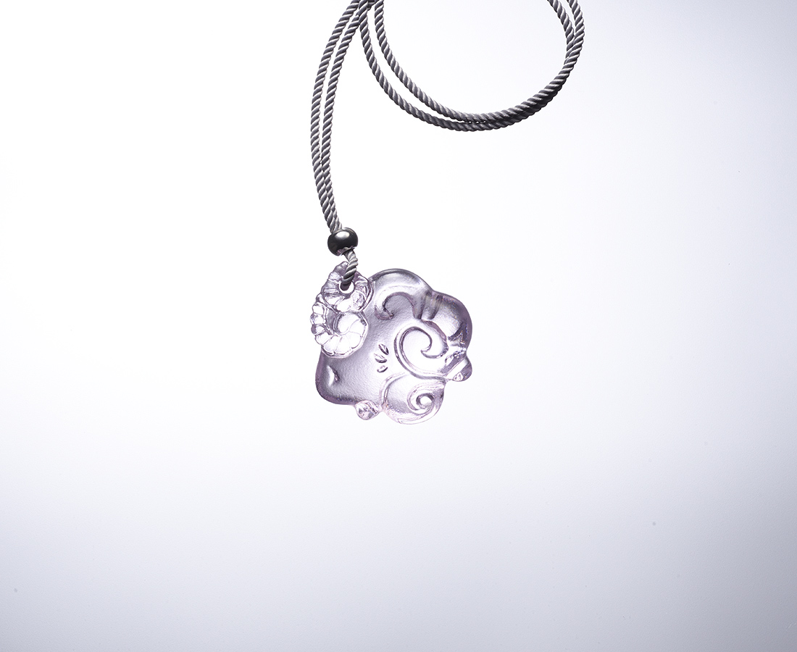
Sweet Sheep

編號 | 1703509 | No | 1703509
名稱 | 甜蜜美夢 | Name | Sweet Sheep
顏色 | 粉 | Color | pink
尺寸 | 3.8 * 4 * 1.2 | Size | 3.8 * 4 * 1.2
重量 | 0.03 | Weight | 0.03
限量 | X | Limited Edition | X
售價 | NT$ 2580 | Price | NT$ 2580
 | RMB$ 570 |  | RMB$ 570

